九江市舆情监测周报
（2013年8月10日—2013年8月16日）
一、舆情综述
2013年8月10日—2013年8月16日，新华社舆情管理系统对700余家大陆及台港澳地区的主流平面媒体、300余家大型网站及300余家知名网站的论坛及博客进行了重点监测，共收集到九江市相关报道4044篇。其中，平媒报道548篇，网络媒体报道2394篇，论坛博客评论1102篇；正面及中性态度的舆情为3704篇，负面舆情为340篇。整体来看，本周九江舆情呈中性。

本监测时段内，舆情监测焦点为：
1、瑞昌女副市长回应“自家孩子被性侵不向政府要钱”；
2、中国最便宜火车票现身黄梅，跨省至九江仅需1元；
3、九江开辟抗旱用油绿色通道；
4、推进“双核”战略，九江蓄势发力；
5、庐山区“田园超市”带火近郊游。
从媒体分布情况来看，本监测时段内，对九江市进行报道最多的是驻地在北京的全国媒体（32.24%），其次为省内媒体（18.6%）。（见下图一）
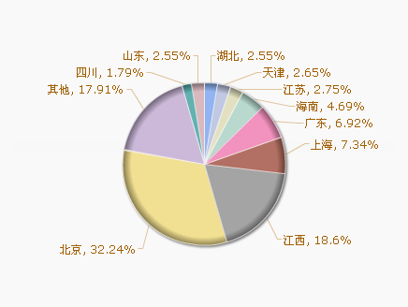
图一 报道地域分布图

从媒体报道量来看，本监测时段内，平面媒体中，中新社、江南都市报、信息日报、江西日报、新法制报最为关注九江发展。（见下图二）
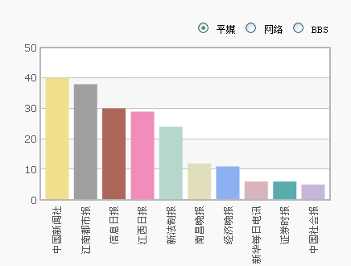
图二 平面媒体报道转载情况
网络媒体中，除九江新闻网以外, 新民网、大江网、天津网、人民网等对九江的报道量最多。（见下图三）
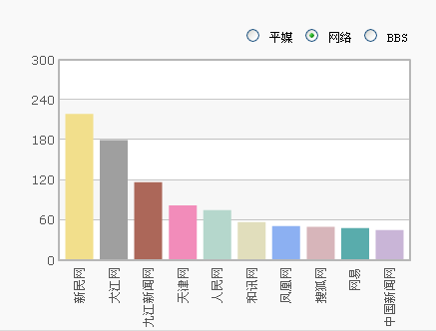
图三 网络媒体报道转载情况

论坛中，本周对于九江市讨论较多的网帖集中在大江论坛和天涯论坛。此外，本周强国论坛和凯迪社区也出现较多网帖。（见下图四）
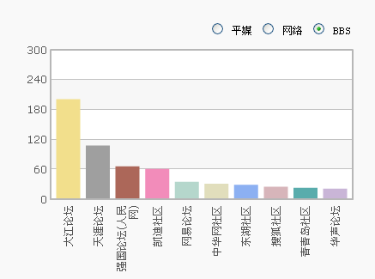
图四 论坛讨论情况
从传播总量的趋势分布来看，本时段内出现两个舆情高峰。8月12日和13日，因瑞昌女副市长回应“自家孩子被性侵不向政府要钱”，再次获得媒体广泛转载，使报道量达到高峰；8月15日，九江旱情相关报道获得媒体关注，也使报道量有所上升。（见下图五）
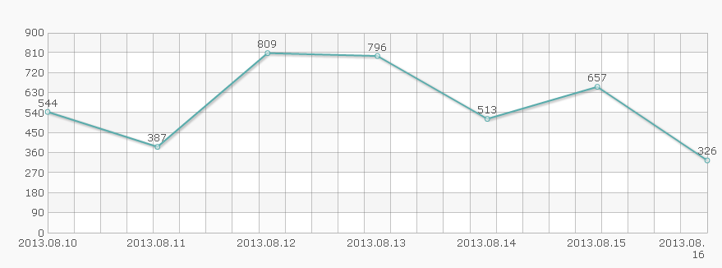
图五 舆情走势图

二、本周负面舆情盘点
本周，九江市负面舆情数量与上周基本持平。舆情主要集中在政府行为、干部作风、环境污染等方面。“瑞昌女副市长回应‘自家孩子被性侵不向政府要钱’”一事，成为本周九江最热门的舆情。
由于部分媒体的借题发挥，导致瑞昌市副市长蒋贤智的话被舆论误解，进而引起媒体和网友广泛关注，并一度出现极端言论。在副市长回应之后，大量网友情绪激愤，谩骂不断，但舆论开始朝理性方向发展，媒体评论开始批评少数媒体报道不负责任。目前，相关舆情已基本平息。

本周需要关注的负面舆情有：
1、德安县安监局领导向管辖的矿山企业推销白酒；
2、网友举报武宁县文广新局局长马哲上任仅一年，就利用职务之便中饱私囊，大肆敛财近800万；
3、网曝永修县立新乡重点水利工程建设存在问题；
4、新港—江洲渡口长江流域臭气熏天、污水横流，大量恶臭、剧毒污水直接排进长江。
新华社江西分社智库信息编辑部

